31.03.2020. UTORAK
Dobro jutro đaci!
Posljednji je dan mjeseca ožujka. Vrijeme je za rad i učenje!

HRVATSKI JEZIK
Medvjed Kruškić
Stanislav Femenić
- pročitaj priču Medvjed Kruškić, u čitanci na str.104. i 105. (pročitaj priču 2 puta).
- što misliš, zašto je medvjedu ime Kruškić?
- zapiši naslov priče, pisca i nadnevak u pisanku.
- odgovori na svih 8 pitanja u pisanku – pitanja ne trebaš prepisivati.
- svaki odgovor započni pisati u novi red.
- ako želiš možeš nešto iz priče nacrtati
- DOPUNSKA NASTAVA - VJEŽBAJ ČITATI – pročitaj priču još nekoliko puta
- izvrši samoprocjenu

SAMOPROCJENA

ODLIČNO ČITAM. ČITAM IZRAŽAJNO I NE ČITAM BAŠ
BEZ GREŠKE, IZRAŽAJNO GLATKO, ALI POVREMENO IZRAŽAJNO I GLATKO.
I GLATKO. GRIJEŠIM. TREBAM JOŠ PUNO ČITATI.

MATEMATIKA
Dijeljenje brojem 2
- Otvori udžbenik, str. 70. Riješi ZNAM.
- Promotri sliku.
- Napiši u bilježnicu:
31.03.2020.
DIJELJENJE BROJEM 2

2 : 2 = 1 6 : 2 = 3 10 : 2 = 5 14 : 2 = 7 18 : 2 = 9

4 : 2 = 2 8 : 2 = 4 12 : 2 = 6 16 : 2 = 8 20 : 2 = 10

- Riješi sve zadatke u udžbeniku na str. 71.

Mala pomoć za treći zadatak:
3. zadatak. Trebaš napisati jednu jednakost množenja i dvije jednakosti dijeljenja.

Slijedi primjer: 12 2 · 6 = 12
: : 12 : 2 = 6
2 ˙ ? 12 : 6 = 2

- Rastegni se, a zatim pojedi nešto zdravo, na primjer, pola jabuke i još pola jabuke.
- Klik na link, zatim klik na PRIMIJENI ZNANJE. Lako ćeš naučiti dijeliti brojem 2.
https://www.e-sfera.hr/dodatni-digitalni-sadrzaji/4d0071ff-9467-4c21-b802-be9487edb0bd/assets/interactivity/primijeni_znanje_1/index.html

- ZADAĆA
Radna bilježnica, str. 88.
Za one koji žele više mogu riješiti i str. 89.

PRIRODA I DRUŠTVO
Ljudi u proljeće
PONOVIMO
- usmeno imenuj proljetnice koje vidiš na slikama
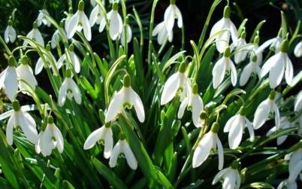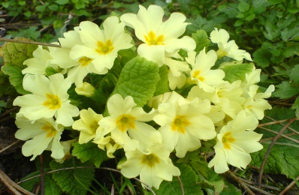
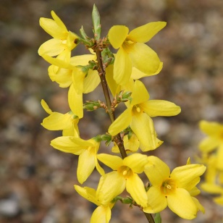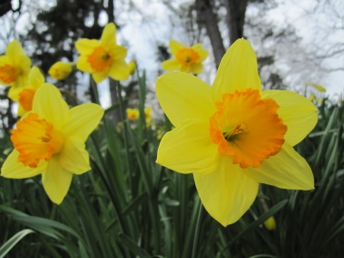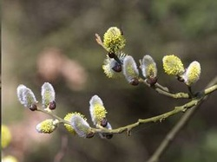

- otvori udžbenik na str. 37.
- pročitaj što ljudi rade u proljeće.
- prepiši u pisanku ovu umnu mapu i dopuni je zadanim riječima. Koristi bojice.
VRTU ( ) OKUĆICE ( )

LJUDI I PROLJEĆE
ORANICAMA ( )
VOĆNJAKU ( )
VINOGRADU ( )
- upiši ove riječi na odgovarajuće mjesto. Pomozi si tekstom iz udžbenika.

orezuju voćke, siju sjeme, orezuju vinovu lozu, raste pšenica, sije se kukuruz, sade se povrtnice, uređuju se dvorišta, oranje, usitnjavanje zemlje

- poslikaj umnu mapu i pošalji učiteljici

- ZADAĆA
Riješi str.43. i 44. u radnoj bilježnici. (do petka)

LIKOVNA KULTURA
Boja
Toplo – hladni kontrast
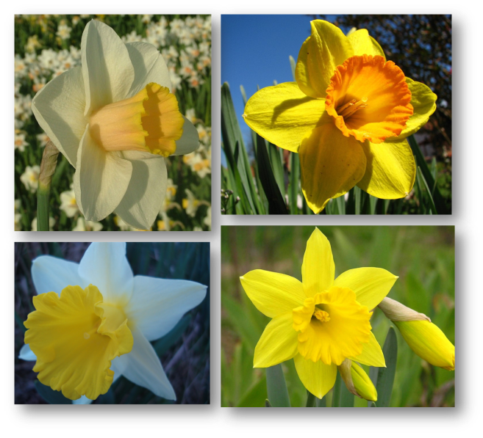

Promotri ove sunovrate ili narcise.
Koje boje uočavaš? Jesu li to tople ili hladne boje?
Od koliko latica se sastoji? Što ima u sredini? (trubastu krunicu)
Ponovimo, koje su tople boje, a koje hladne? One su u međusobnom kontrastu.
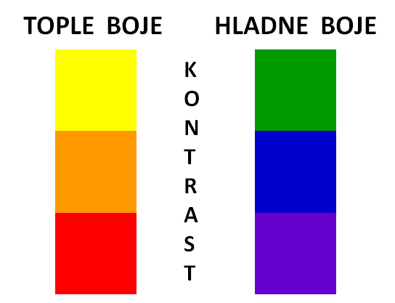

ZADATAK
Zadatak je naslikati sunovrat drvenim bojicama, flomasterima ili uljanim pastelama (što već imaš kod kuće) suprotstavljajući tople i hladne boje. Cvijet ćeš naslikati toplim ili hladnim bojama, a pozadinu onom skupinom boja suprotnom bojama cvijeta. Znači, ako cvijet naslikaš toplim bojama, pozadinu naslikaj hladnim ili obrnuto. Slikaj tako da kombiniraš sve tri tople i hladne boje. Kad završiš, poslikaj i pošalji učiteljici.

